Gradiva za aktivno izvajanje pouka fizike na daljavo:
MEHANSKO VALOVANJE
Izbor, priredba in prevod: S. Faletič, T. Maroševič, G. Planinšič in A. Šarlah, FMF UL, Ljubljana, 2020. Besedila niso lektorirana!
Izvirnik: E. Etkina, D. Brookes, G. Planinsic, A. Van Heuvelen, On-line Active Learning Guide (OALG) for College Physics, 2/e © 2020 Pearson Education, Inc.

1. Opazovalni poskus: ustvarjanje valov na vodi
Cilj: predlagati več različnih razlag za opaženi pojav
Oprema: mirna voda (ribnik, mlaka, luža) ali večja posoda z vodo, majhen predmet za vreči v vodo, pametni telefon ali kamera, ki omogoča izvedbo počasnega posnetka.
a. Pojdite k bližnji mlaki/ribniku/luži, poiščite majhen kamenček, vrzite ga v vodo in posnemite kaj se zgodi s visokohitrostno kamero (kamera, ki omogoča slow motion posnetke). Poskus lahko izvedete tudi doma v kadi ali veliki posodi z vodo. Če izvedba lastnega poskusa ni mogoča, si lahko ogledate počasen posnetek [https://mediaplayer.pearsoncmg.com/assets/_frames.true/sci-phys-egv2e-alg-11-1-3].
b. Predlagajte dve (ali več) razlag o tem, kako se motnja, ki jo je povzročilo telo na mestu kjer je padlo v vodo, širi stran od tega mesta. Kakšne poskuse lahko predlagate za testiranje teh razlag?

2. Testni poskus: kaj se dogaja pri valovanju?
Cilji: podati napoved izida testnega poskusa, zasnovanega na podlagi razlage, ki jo želimo testirati
Oprema: ni potrebna.
a. Na vodno gladino damo koščke stiropora, nato v vodo z višine spustimo kamen. Na podlagi razlag, ki ste jih za opaženo razširjanje motnje oblikovali v prejšnji aktivnosti, napovejte, kaj se bo zgodilo s koščki stiropora. Zapišite napoved za vsako od razlag, nato si oglejte upočasnjen video posnetek poskusa na povezavi [https://mediaplayer.pearsoncmg.com/assets/_frames.true/sci-phys-egv2e-alg-11-1-4].
b. Primerjajte svoje napovedi z izidom poskusa. Katere od razlag, s katerimi ste poskusili pojasniti izid poskusa v prejšnji aktivnosti, lahko ovržemo?
c. Kaj je na podlagi vaših opažanj in razmisleka potrebno, da lahko nastane val? Katera lastnost snovi je ključna za razširjanje valovanja?

3. Opazovalni poskus: kvantitativna obravnava valovanja
Poženite PhET simulacijo na naslednji povezavi:
https://phet.colorado.edu/sims/html/wave-on-a-string/latest/wave-on-a-string_en.html
Nastavite dušenje (damping) na nič (none), silo s katero je napeta vrv na “nizko” (low), izberite varianto “brez zaključka” (no end) in način vzbujanja vrvi “nihanje” (oscillate).
Nato nastavite frekvenco vzbujanja na 0,5 Hz, dodajte/odkljukajte ravnilo (rulers) in štoparico (timer). Zdaj ste pripravljeni, da poženete simulacijo.
a. Poženite vzbujavalno nihalo s klikom na gumb “restart.” Opazujte valovanje kako potuje po vrvi. Za podrobno opazovanje lahko dogajanje upočasnite tako, da kliknete na funkcijo “slow motion”. Čim bolj natančno opišite z besedami gibanje motnje na vrvi. Za kakšno gibanje gre, gibanje s konstantno hitrostjo ali gibanje s konstantnim pospeškom?
b. Če kliknete na gumb “pavza” bo slika na zaslonu kazala obliko motnje v nekem trenutku (kot fotografija z zelo kratko ekspozicijo). Na podlagi te “fotografije” narišite graf, ki kaže, kako je vrv (medij) na različnih mestih vzdolž osi x zmotena/spremenjena v izbranem trenutku. (Dobro premislite, katero fizikalno količino boste izbrali za navpično os grafa.) | 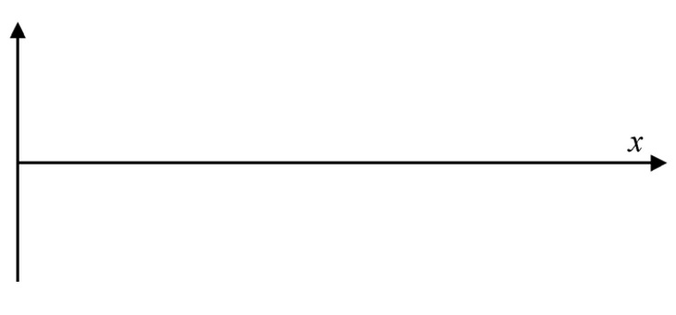

c. Ponovno poženite vzbujevalno nihalo s klikom na gumb “restart.” Tokrat izberite enega izmed koščkov vrvi, ki so označeni z zeleno piko in ga pozorno opazujte. Opišite gibanje izbranega koščka vrvi z besedami in narišite približen diagram gibanja za ta košček.
d. Na podlagi vaših opazovanj narišite graf, ki kaže časovno odvisnost gibanja izbranega koščka vrvi. (Dobro premislite katero fizikalno količino boste izbrali za navpično os grafa.) | 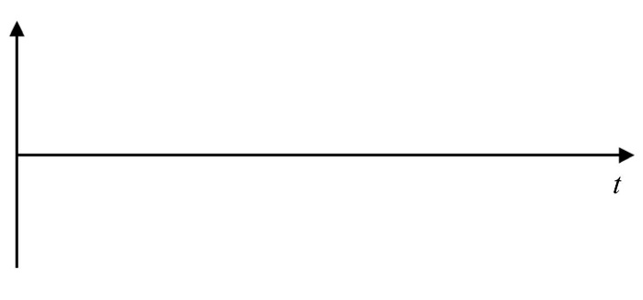

e. Sedaj povečajte frekvenco vzbujevalnega nihala na 1 Hz in kliknite “restart”. Ali je hitrost s katero se pomikajo valovi vzdolž vrvi odvisna od tega, kako hitro nihamo s koncem vrvi gor in dol? Opišite kaj se zgodi z valovi, ko frekvenco nihanja povečamo (opazujte valove v celoti). Razložite kar ste opazili.
f. Sedaj ponovno zmanjšajte frekvenco nihanja na 0,5 Hz. Kliknite “restart” in opazujte gibanje vsake druge zelene pike na vrvi. Čim bolj jasno opišite kaj opazite, če primerjate gibanje zelenih pik.
g. Narišite graf, ki kaže časovno odvisnost premika izbrane zelene pike na vrvi. Na grafu označite nihajni čas (periodo) gibanja izbrane pike. Kolikšen je nihajni čas, če je vzbujevalna frekvenca 0,5 Hz?
h. Ustavite simulacijo s klikom na “pavzo” in narišite graf, ki kaže kako se odmik prikazanega dela vrvi spreminja z lego vzdolž vrvi. Na grafu narišite tudi zelene pike in jih označite s številkami 1, 2, 3 itd. Številko 1 naj ima zelena pika na palici, ki vzbuja nihanje. Kakšno ime bi dali razdalji med vsako drugo zeleno piko? Zapišite svoj predlog.
i. Ponovno poženite simulacijo s klikom na “restart” in nato kliknite na gumb “slow motion.” Pustite simulacijo, naj teče. Koliko časa traja, da izbrani del vala (npr izbrani vrh) prepotuje razdaljo od pike 1 do pike 3? Koliko časa traja, da prepotuje razdaljo od pike 1 do pike 5? Pomagajte si s štoparico. Primerjajte časa, ki ste ju določili z nihajnim časom, ki ste ga določili v koraku g. Kaj opazite? Če želite, lahko simulacijo poganjate po kratkih časovnih korakih (najprej kliknite na “pavzo” nato pa klikajte na manjši okrogel gumb poleg gumba “play”).
j. Na začetku aktivnosti ( korak a.) ste ugotovili, da valovanje potuje po vrvi s konstantno hitrostjo. Predlagajte matematično zvezo, ki povezuje razdaljo λ (t.j. razdalja med vsako drugo zeleno piko) z nihajnim časom T vzbujevalnega nihala ter hitrostjo potovanja valovanja c.

4. Opazovalni poskus: hitrost valovanja
Cilj: poiskati vzorec v podatkih.
Oprema: ni potrebna.
Imate tri dolge vzmeti. Izmerite hitrost potovanja transverzalnega valovanja po vsaki od njih in dobite podatke, ki so zbrani v spodnji tabeli.
Vzmet | Sila, s katero je napeta vzmet ( N) | Amplituda (cm) | Frekvenca (Hz) | Masa na dolžinsko enoto vzmeti (kg/m) | Hitrost (m/s)
1 | 4,0 | 10 | 2 | 0,16 | 5,0
1 | 8,0 | 10 | 2 | 0,16 | 7,1
1 | 16,0 | 10 | 2 | 0,16 | 10,0
1 | 4,0 | 10 | 2 | 0,16 | 5,0
1 | 4,0 | 20 | 2 | 0,16 | 5,0
1 | 4,0 | 30 | 2 | 0,16 | 5,0
1 | 4,0 | 10 | 2 | 0,16 | 5,0
1 | 4,0 | 10 | 3 | 0,16 | 5,0
1 | 4,0 | 10 | 4 | 0,16 | 5,0
1 | 4,0 | 10 | 2 | 0,16 | 5,0
2 | 4,0 | 10 | 2 | 0,080 | 7,1
3 | 4,0 | 10 | 2 | 0,040 | 10,0

a. Predlagajte matematični izraz, s katerim bi lahko določili hitrost s katero potuje transverzalno valovanje po vzmeti, v odvisnosti od različnih fizikalnih količin. Pojasnite, kako ste na podlagi podatkov iz tabele prišli do predlaganega izraza. Ovrednotite izraz, tako da obravnavate enote in limitne primere. Ali vaš izraz uspešno prestane tovrstne preizkuse?

5. Opazovalni poskus: odboj valov
Oglejte si video posnetek na povezavi [https://mediaplayer.pearsoncmg.com/assets/_frames.true/sci-phys-egv2e-alg-11-5-1] ter poiščite vzorce v obnašanju valovanja pri odboju na pritrjenem krajišču (meja z gostejšim sredstvom) in na krajišču, povezanem z vrvico (meja z redkejšim sredstvom). Kako na odboj vpliva relativna gostota obeh sredstev? Poskusite razložiti svoja opažanja z 1) energijsko obravnavo in 2) z obravnavo s stališča gibalne količine.

6. Opazovalni poskus: sunka se srečata
Cilj: Predlagati različne razlage za opaženi pojav.
Oprema: ni potrebna.
a. Oglejte si video posnetek na povezavi [https://mediaplayer.pearsoncmg.com/assets/_frames.true/sci-phys-egv2e-alg-11-6-1] ter opišite kaj opazite. Kaj se zgodi, ko se dva sunka, ki prihajata z nasptronih smeri, srečata?
b. Predlagajte eno ali dve možni razlagi, s katerima bi lahko pojasnili kaj se je zgodilo, ko se sunka srečata.
c. Če ste predlagali dve različni razlagi, predlagajte testni poskus, s katerim bi lahko testirali, katera razlaga je pravilna.

7. Testni poskus: sunka se srečata
Cilj: podati napoved za izid testnega poskusa na podlagi razlage, ki jo testiramo.
Oprema: ni potrebna.
Preden si ogledate video posnetek poskusa, odgovorite na spodnja vprašanja:
V tem video posnetku se bosta srečala dva nasprotno usmerjena sunka, kot je prikazano na spodnji sliki:

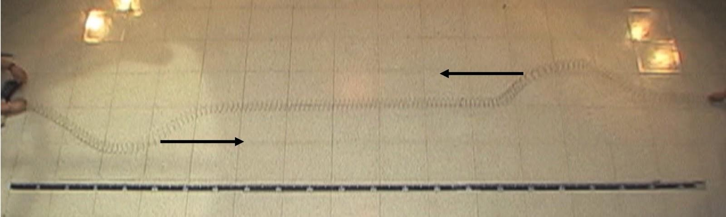

a. Vzemimo, da imamo dve konkurenčni razlagi s katerima poskušamo pojasniti, kaj se zgodi, ko se sunka, ki potujeta v nasprotnih smereh, srečata:
Razlaga 1: Sunka se odbijeta drug od drugega
Razlaga 2: Sunka potujeta drug skozi drugega
Podajte napoved o tem, kako bo vzmet izgledala, ko se sunka srečata (to je, hip za tem, ko se čelo enega sunka sreča s čelom drugega sunka). Podajte dve ločeni napovedi, za vsako razlago posebej. Skicirajte napovedani obliki vzmeti v svoj zvezek.
b. Ko ste podali napovedi in jih skicirali v zvezek, si oglejte video posnetek [https://mediaplayer.pearsoncmg.com/assets/_frames.true/sci-phys-egv2e-alg-11-6-2]. Katera napoved se ujema z izidom poskusa? Katera od razlag najbolje pojasni, kaj se zgodi, ko se sunka srečata?
c. Kako je mogoče, da dva sunka prideta na isto mesto ob istem času in vzmet izgleda ravna? Kam je šla/kje je energija sistema v trenutku, ko je vzmet ravna?
d. Oglejte si sledeči video posnetek [https://youtu.be/XUPHgm9dLIE]. Je izid konsistenten (usklajen) z razlago, ki ste jo izbrali pri nalogi b?

8. Opazovalni poskus: potovanje valov skozi reže
a. Oglejte si video posnetek morskega valovanja, ki se razširja skozi reže med skalami [https://mediaplayer.pearsoncmg.com/assets/_frames.true/sci-phys-egv2e-alg-11-6-5]. Opišite svoja opažanja in pojasnite, zakaj na nekaterih mestih na vodi ni motenj, kljub temu da se valovanje razširja čeznje.
b. Kar ste opazili, pojasnite z znanjem o valovanju in z načelom superpozicije (seštevanje valovanj). Namig: Premislite, kaj se zgodi s sredstvom, ko na neko mesto ob istem času prideta motnji iz dveh valovanj.

9. Opazovalni poskus: pojoči kozarec

Cilj: Razložiti, kako vinski kozarec v katerem je voda ustvarja zvoke z različnimi frekvencami
Oprema: Različna glasbila (kakršnokoli glasbilo, ki ga imate doma), pametni telefon s programom za analizo zvoka Phyphox, vinski kozarec, vilica.

Izberite funkcijo Audio Scope v Phyphox aplikaciji. Preučite prazen graf, ki se pojavi na zaslonu. OPOZORILO: fizikalna količina, ki jo naprava meri (in jo odčitavamo na navpični osi) ni “amplituda” (kot je pomotoma navedeno v aplikaciji), temveč količina, ki je sorazmerna s spremembo zračnega tlaka.
a. Dotakite se znaka “play”, nato pa ustvarjajte različne zvoke tako, da pojete ali žvižgate. Opazujte spremembe v oblikah grafov na zaslonu in poskusite razložiti zakaj se grafi različnih tonov med seboj razlikujejo. Ali vam uspe ustvariti sinusni zvok, t.j. zvok, katerega graf je sinusna krivulja?
b. Vzemite vinski kozarec, držite ga za pecelj in nežno udarite z vilco po zunanji steni kozarca. Poslušajte zvok, ki ga oddaja kozarec. Nato ponovite postopek in poženite aplikacijo Audio Scope. Zabeležite si pomembne izmerjene količine in/ali prenesite meritev na vaš računalnik. Nato dodajte nekaj vode v kozarec in ponovite postopek. Kaj se je zgodilo z zvokom, ko ste dodali vodo? Dodajte še več vode in vsakič poslušajte zvok. Kako bi lahko razložili spreminjanje frekvence zvoka? Namig: predstavljajte si nihajoči kozarec in vodo v njem kot telo, ki je pritrjeno na vzmet.
c. Kaj se zgodi s frekvenco nihanja kozarca, če povečamo skupno maso kozarca in vode? Predlagajte razlago (ali več razlag) s katero bi lahko pojasnili spremembo frekvence. (Katero telo ustvarja zvok?).
d. Če je možno, izvedite testne poskuse s katerimi boste testirali vaše razlage ter predstavite vaše ugotovitve.

10. Aplikativni poskus: misterij dveh mikrofonov
Cilj: a) Sposobnost pridobiti podatke iz fotografije in realnih meritev, b) analizirati in interpretirati podatke.
Oprema: ni potrebna.

Dva mikrofona sta pritrjena na leseno letev tako, da je razdalja med mikrofonoma 70 cm (glej sliko 1 spodaj). Mikrofona sta priključena na zvočno kartico računalnika, ki ločeno meri časovno spreminjanje signala iz mikrofonov in ju prikaže na zaslonu v obliki grafa (podobno kot na osciloskopu), slika 2. Signal iz desnega mikrofona je predstavljen z rdečo krivuljo, signal iz levega pa z zeleno krivuljo. Program za snemanje signalov je bil nastavljen tako, da je začel snemati signala obeh mikrofonov v trenutku, ko je signal iz desnega mikrofona (rdeče označeni mikrofon) presegel določeno od nič različno vrednost. Postavitev poskusa kaže spodnja slika. Mikrofona sta označena z enakima barvama, kot sta barvi signalov na zaslonu.
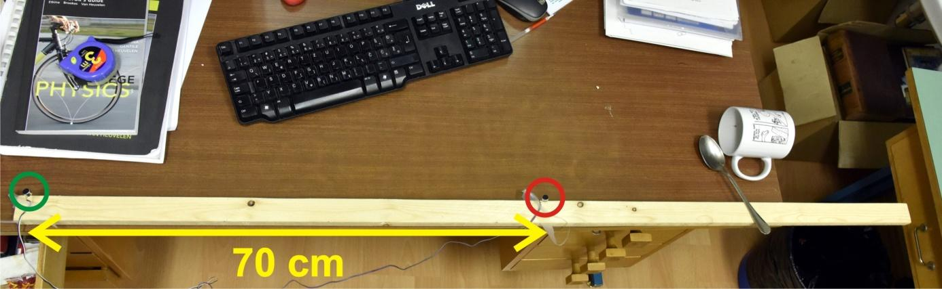
Slika 1: Postavitev poskusa. Mikrofona sta označeno z rdečim in zelenim krogom.
Izveba poskusa Šalico smo držali v bližini desnega konca lesene letve, ne da bi se z njo dotikali letve. Nato smo šalico udarili z žičko. Signala, ki ju je posnel računalnik sta prikazana na naslednji sliki. Na navpični osi je sprememba zračnega tlaka, na vodoravni osi pa čas v mili sekundah (m pomeni ${10}^{-3}$).
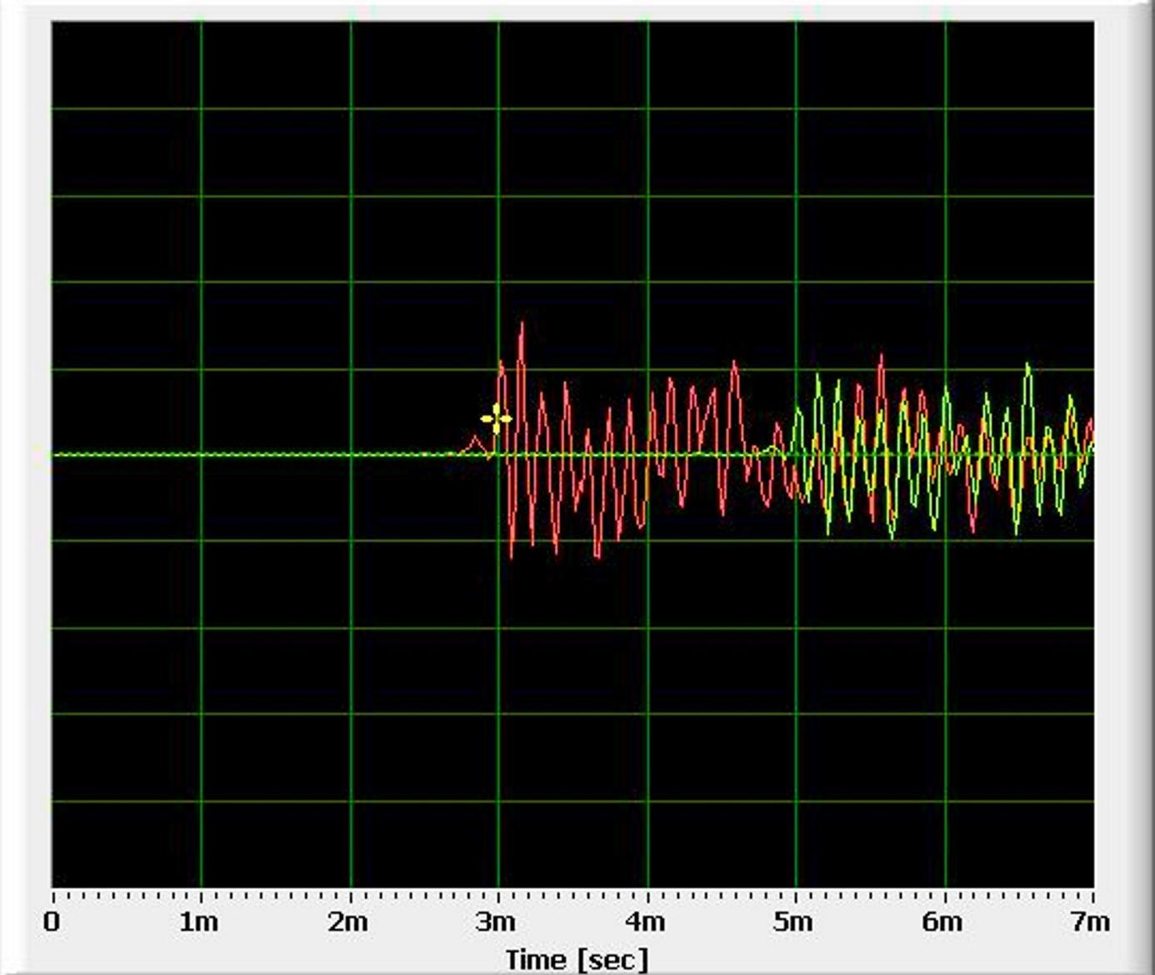
Slika 2: Slika zaslona na katerem sta prikazana signala, ki ju je računalnik posnel v opisanem poskusu.
Kaj lahko poveste na podlagi podanih količin in izmerkov v tem poskusu? Najprej napišite seznam količin, ki jih lahko določite, nato pa določite vsako od njih.

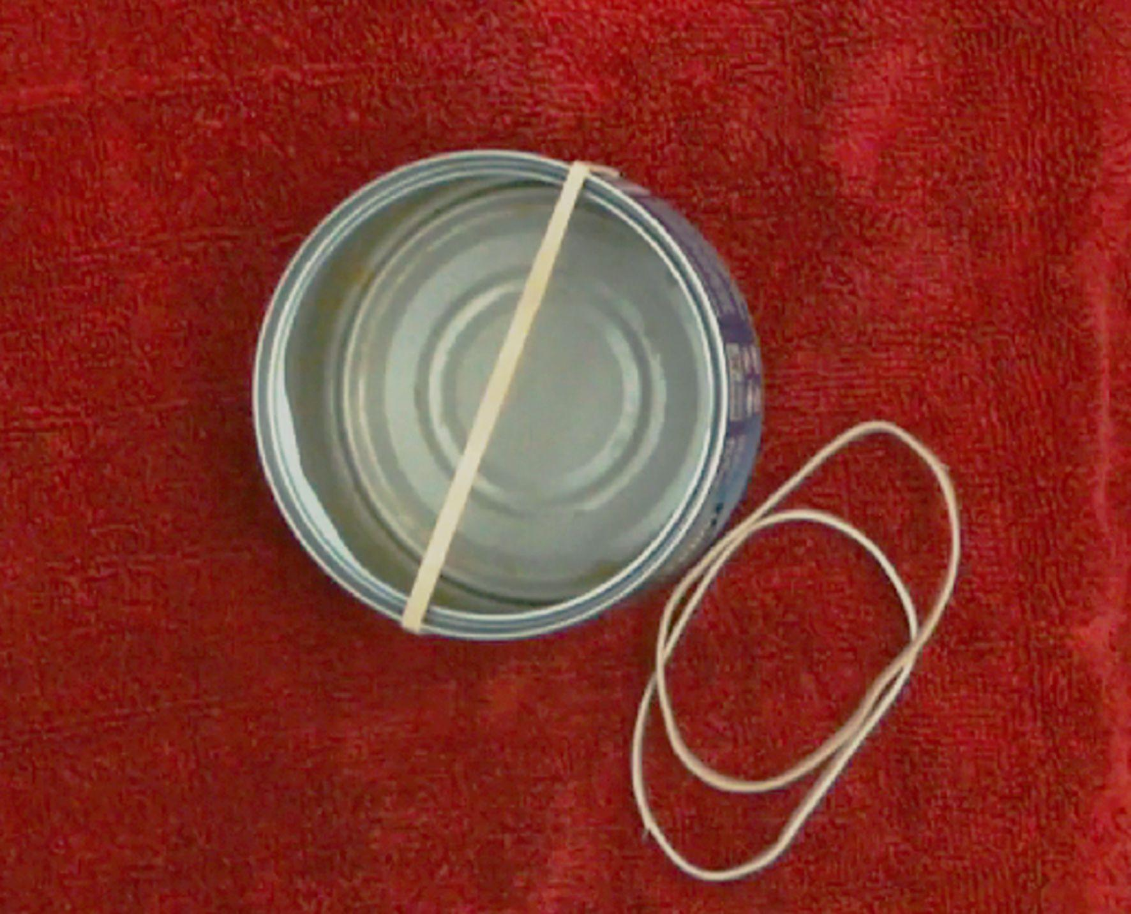
11. Aplikativni poskus: pojoča pločevinka
Cilji: zbrati, analizirati in interpretirati podatke
Oprema: prazna pločevinka (na primer tune), kuhinjska elastika.
Če na prazno pločevinko napnete kuhinjsko elastiko, dobite preprosto brenkalo (glejte sliko na desni; poskrbite, da robovi pločevinke ne bodo ostri). Video posnetek na povezavi [https://mediaplayer.pearsoncmg.com/assets/_frames.true/sci-phys-egv2e-alg-11-8-6] kaže nihanje gumijaste strune na pločevinki s premerom 85 mm. Posnet je z visokohitrostno kamero, ki posname 1200 slik na sekundo.
a. Oglejte si posnetek in sestavite seznam fizikalnih količin, ki jih lahko določite na podlagi posnetka.
b. Nato določite vrednosti teh fizikalnih količin in negotovosti vrednosti. Navedite morebitne predpostavke, ki ste jih pri tem sprejeli.

